מכרז פומבי מס' הס' 12/2024
למתן שירותי פרסום בעיתונות כתובה
באוניברסיטת תל אביב

נספח ט"ו למכרז

דוגמאות לבדיקת האיכות

- להלן 3 דוגמאות של מודעות שיש לעצב עבור המכרז

- יש לעצב את המודעות לפרסום ב"הארץ" בצבע עפ"י הגריד המצורף (קיים בקובץ בפורמט word באתר האוניברסיטה).

- להציע שתי חלופות לכל מודעה:

  - מודעה בסיסית:

ללא ויז'ואל, עם הכותרת המקורית, עם סידור הטקסט במתכונת שהועברה בקובץ המצורף.

שטח של כל מודעה בסיסית יהיה מצוין בראש הטקסט.

  - מודעה משודרגת:

מודעה עם ויז'ואל מתאים, עם כותרת מושכת יותר, ועם סידור טקסט חליפי. הכותרת המוצעת והטקסט החלופי יעברו קופי שלכם שטח של כל מודעה משודרגת יהיה מצוין בראש הטקסט.

- מצורפים:

  - גריד של מודעות האוניברסיטה יחד עם הנחיות כלליות הרשומות על-גבי מודעה לדוגמא.

  - לוגו של אוניברסיטת תל-אביב

דוגמא מס' 1

שטח המודעה הבסיסית: עד 25 אינטש
שטח המודעה המשודרגת: עד 40 אינטש

לוגו האוניברסיטה
היחידה ללימודי המשך והשתלמויות
בית הספר לעבודה סוציאלית ע"ש בוב שאפל

[כותרת] היחידה שמלווה את ההתפתחות המקצועית שלי

נותרו מקומות אחרונים

מטפלים ומנהלים קחו את המקצוע רחוק יותר

פסיכותרפיה פסיכודינמית
הנחיית קבוצות לעוסקים בתזונה ובאורח חיים בריא
אנליזה קבוצתית (פוקס)
ניהול בתי אבות
טיפול זוגי ומשפחתי
אימון אישי בגישה פסיכולוגית
המדור ללימודי גשטלט: לימודי שיטת הגשטלט, גשטלט גופנפש, סמינר חלומות
פוטותרפיה
טבע תרפיה
פסיכותרפיה אינטגרטיבית מזרח מערב
פריון, לידה והורות

איכות אקדמית חסרת פשרות
לפרטים נוספים חייגו עכשיו 03-6409559 או סרקו את הברקוד (מצ"ב קובץ)
אוניברסיטת תל אביב www.socialwork.tau.ac.il/swce hadasfe@tauex.tau.ac.il

דוגמא מס' 2

שטח המודעה הבסיסית: עד 16 אינטש
שטח המודעה המשודרגת: עד 20 אינטש

^{לוגו אוניברסיטת-תל אביב}
בית הספר ללימודי הסביבה ע"ש פורטר
יום פתוח לתואר שני בלימודי סביבה
(מוזמנים מועמדים בוגרי כל התחומים)
^{19.7.15 בשעה 17:00}
תכנית תואר שני מחקרי (כוללת פטור מלא משכ"ל)
תכנית תואר שני עיוני ב-4 מסלולים:
^{אנרגיה וסביבה}
^{היבטים סביבתיים של משאבי מים}
^{קיימות בסביבה העירונית}
^{שינוי אקלים וצדק אקלימי}
^{תכנית תואר שני בינ"ל (באנגלית)}
יום פתוח לתואר ראשון בהדגש סביבה
^{שלוש תכניות משולבות:}
^{הנדסה מכנית ומדעי כדוה"א}
היסטוריה של המזה"ת ואפריקה וסוציולוגיה ואנתרופולוגיה
סוציולוגיה ואנתרופולוגיה ומשפטים
היום הפתוח יתקיים בבניין הקפסולה (מול שער 14)
לפרטים נוספים: 03-6408116, 03-6407245, eyair@post.tau.ac.il
www.environment.tau.ac.il ופייסבוק

דוגמא מס' 3

שטח המודעה הבסיסית: עד 15 אינטש
שטח המודעה המשודרגת: עד 20 אינטשים

[כותרת] הסדר העולמי משתנה – ואיפה אתם?

האלף הנוכחי הוא האלף של אסיה: תרבויות הענק של הודו, יפן וסין הופכות להיות השחקניות המשמעותיות בזירה הגלובלית
בואו להכשיר את עצמכם לעולם החדש!
בואו ללמוד את אסיה – תרבות, חברה, פוליטיקה, היסטוריה

תוכנית המ"א לבכירים בשנה אחת בחוג ללימודי מזרח אסיה - ההרשמה בעיצומה
· המרצים הטובים ביותר
· תוכנית מותאמת לאנשים עובדים
לימודי אסיה – הדלתות נפתחות בפניך!

פרטים בטל' 03-6407836
אתר התוכנית באינטרנט: http://humanities.tau.ac.il/asia-execma/

מודעה לדוגמא

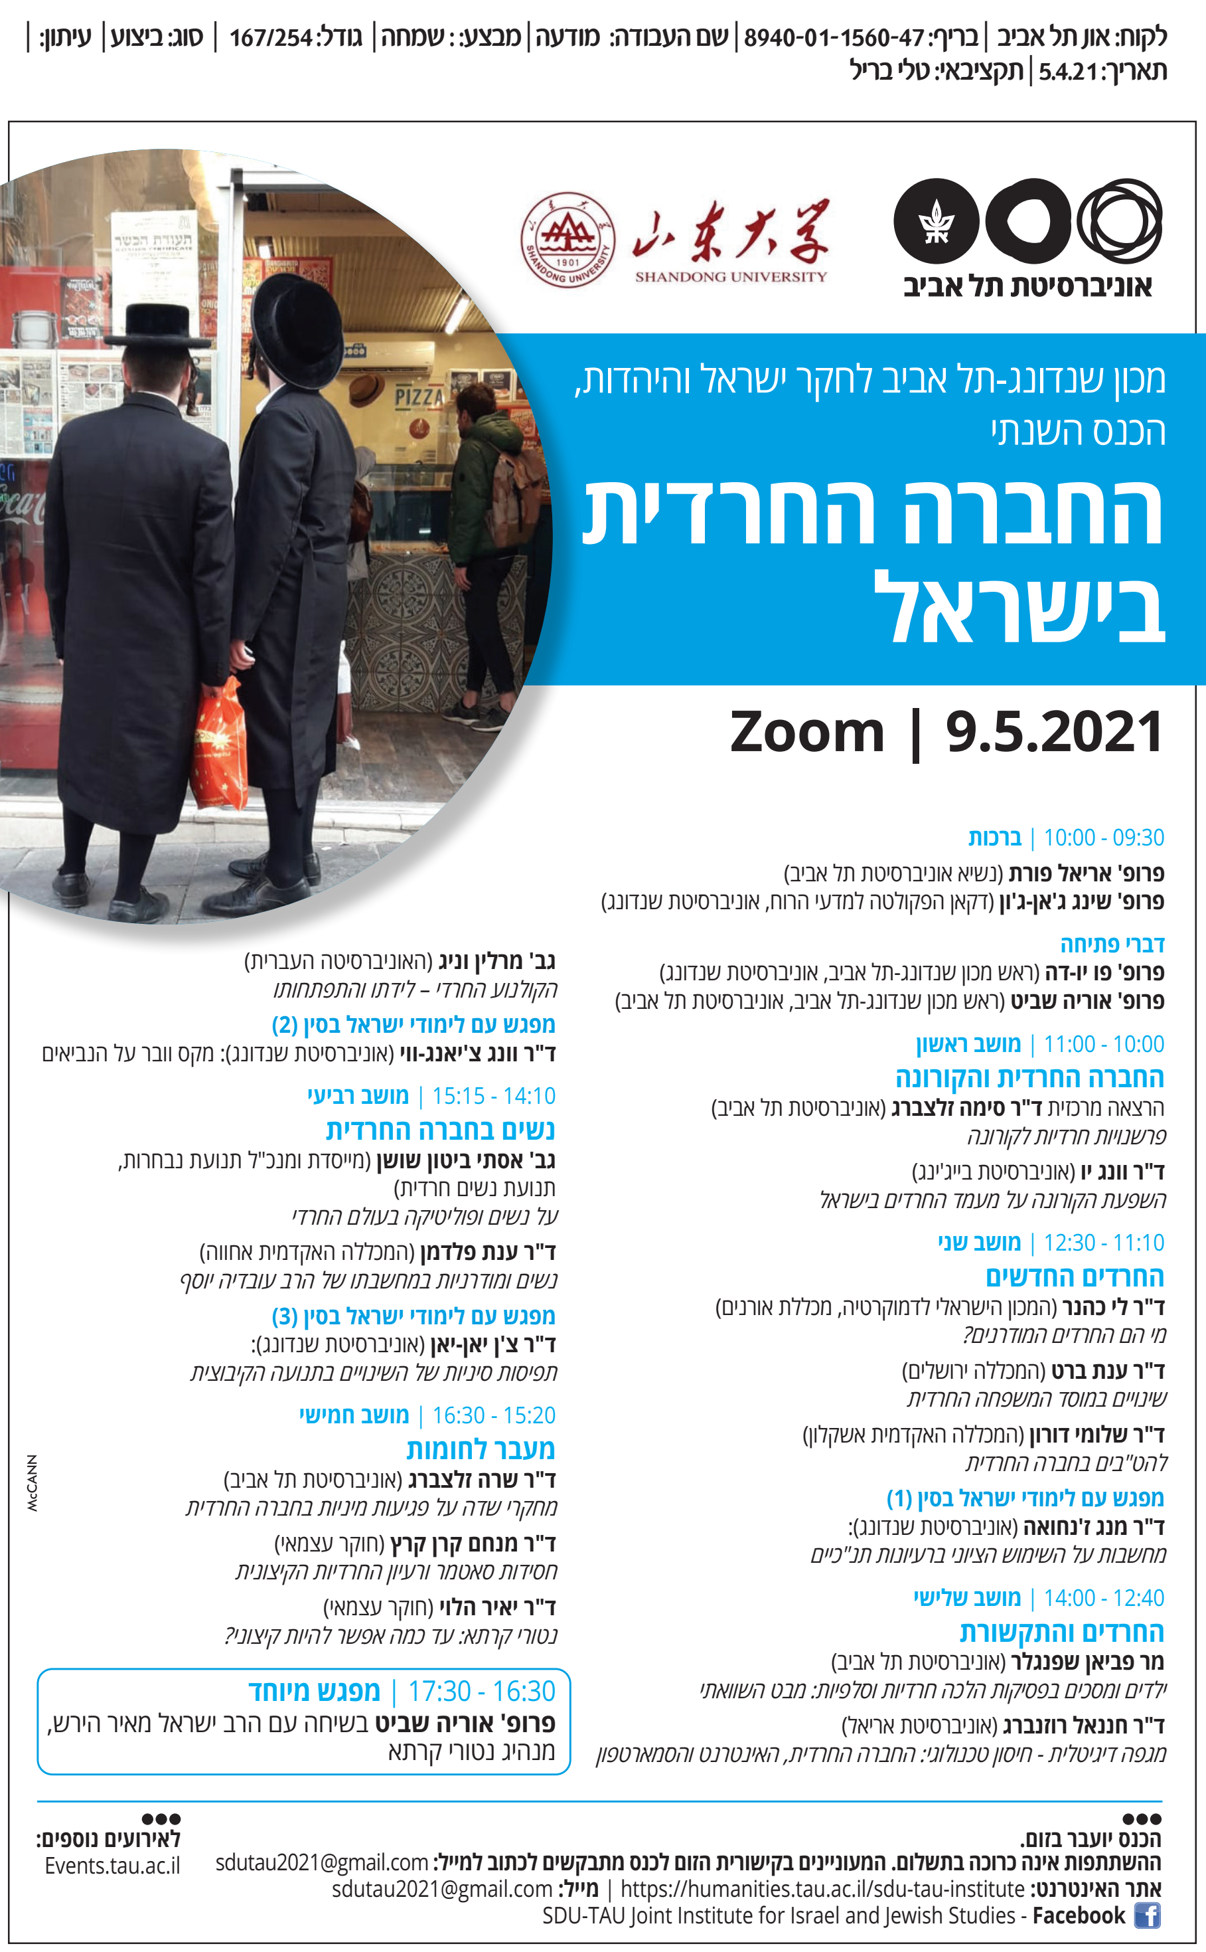

לוגו האוניברסיטה

